**SecSpace第八轮迭代需求**

|  |  |  |
| --- | --- | --- |
| 文档状态：    [ **√** ] 草稿  [ ] 正式发布  [ ] 修改中 | **文件标识：** |  |
| **保密级别：** | 高 |
| **当前版本：** | V0.1 |
| **作 者：** | 赵含宇 |
| **完成日期：** |  |

|  |  |  |  |
| --- | --- | --- | --- |
| 版本 | 时间 | 修改内容 | 负责人 |
|  |  |  |  |
|  |  |  |  |
|  |  |  |  |
|  |  |  |  |
|  |  |  |  |
|  |  |  |  |
|  |  |  |  |
|  |  |  |  |
|  |  |  |  |
|  |  |  |  |
|  |  |  |  |
|  |  |  |  |
|  |  |  |  |
|  |  |  |  |
|  |  |  |  |
|  |  |  |  |
|  |  |  |  |
|  |  |  |  |
|  |  |  |  |
|  |  |  |  |
|  |  |  |  |

|  |  |  |
| --- | --- | --- |
| 审核 | 签名 | 负责人 |
| PM |  |  |
| RD |  |  |
| 技术总监 |  |  |
| 总经理 |  |  |

目录

第一章 项目简介 4

一、 产品简介 4

二、 产品术语和定义 4

三、 产品结构图 4

四、 功能摘要 4

第二章 功能需求 6

一、 客户端 6

1、 需求说明 6

二、 服务端日志管理 6

1、 界面 6

2、 需求说明 9

# 项目简介

## 产品简介

AppsSec SecSpace移动安全应用平台是实现应用管理、设备管理、内容管理、安全管理的移动虚拟化平台，可以帮助企业快速实现移动信息化。通过移动终端部署的AppsSec SecSpace移动安全空间APP，实现企业和个人的数据完全隔离。通过AppsSec SecSpace移动安全应用平台，可以完成与现有OA协同办公等业务系统的集成。在移动平台中，支持集成已开发的Web应用、原生开发应用和虚拟化应用系统，针对不同类型业务系统的自身特点，分别采用不同的应用交付的方式，向移动终端用户提供业务应用，满足安全的移动化办公需求。

采用了AppsSec SecSpace移动安全应用平台之后，应用开发变得简单，应用开发商只需关注业务流程在移动终端的展现，而与安全、认证、设备管理、应用管理等相关内容都由SecSpace平台完成，移动业务变得更加快速、安全、便捷。

## 产品术语和定义

## 产品结构图

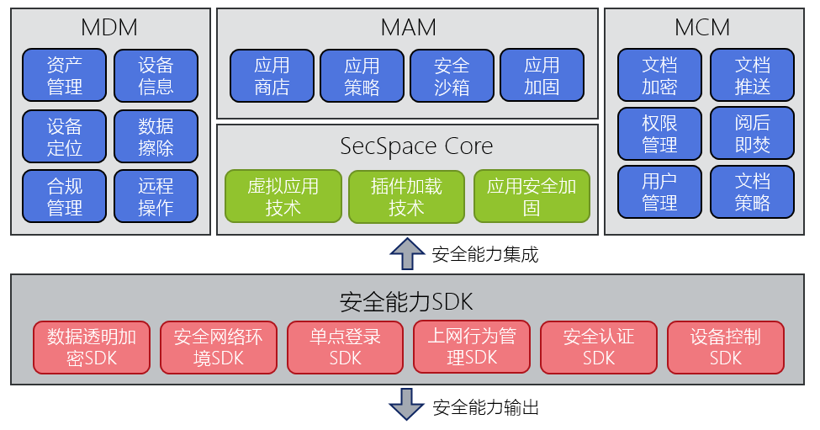

## 功能摘要

|  |  |  |  |  |  |
| --- | --- | --- | --- | --- | --- |
| **模块** | **功能点** | **编号** | **功能描述** | **优先级** | **备注** |
| **客户端** | **移动应用权限控制** | 1 | 控制移动应用的截屏功能，可以限制某些应用的截屏。 | A8 | 林强 |
| **客户端日志** | 2 | 生成客户端操作日志，包括登录、登出、激活、更改锁屏密码、更改锁屏方式、错误信息等 | A8 | 林强 |
| **应用日志** | 3 | 包括启动、关闭、错误信息等 | A8 | 林强 |
|  | **生产力工具** | 4 | 调研工具，然后林强评估集成难度 | A8 | 赵含宇 |
| **服务端与后台** | **用户管理日志** | 5 | 包括新增用户、编辑用户、删除用户、新增用户组、编辑用户组、删除用户组、新增用户标签、编辑用户标签、删除用户标签等 | A8 | 尤丽、张俊 |
| **设备管理日志** | 6 | 包括新增设备、删除设备、查看位置、推送锁屏密码、推送锁屏、擦除企业数据、恢复出厂设置、推送响铃等 | A8 | 尤丽、张俊 |
| **应用管理日志** | 7 | 包括添加应用、推送应用、应用授权、编辑应用、删除应用、添加黑名单、启用黑名单、禁用黑名单、编辑黑名单、删除黑名单、添加应用标签、编辑应用标签、删除应用标签 | A8 | 尤丽、张俊 |
| **策略管理日志** | 8 | 包括添加策略、下发策略、编辑策略、启用策略、禁用策略、删除策略、设备违规（红色）等 | A8 | 尤丽、张俊 |
| **管理员日志** | 9 | 包括登录、登出等 | A8 | 尤丽、张俊 |
| **数据加密** | 10 | 数据加密，可扩展替换加密算法，加密密钥后续有管理； | A8 | 唐星、振相、刘强 |

# 功能需求

## 客户端

### 需求说明

|  |  |
| --- | --- |
| 模块描述 | 移动应用权限控制 |
| 功能描述 |  |
| 优先级 | A8 |
| 输入/前置条件 |  |
| 需求说明 | 1. 可针对具体应用限制其截屏功能 |
| 输出/后置条件 |  |
| 补充说明 |  |

|  |  |
| --- | --- |
| 模块描述 | 客户端日志和应用日志 |
| 功能描述 |  |
| 优先级 | A8 |
| 输入/前置条件 |  |
| 需求说明 | 1. 产生客户端操作日志和客户端应用访问日志 2. 配合服务端工作 |
| 输出/后置条件 |  |
| 补充说明 |  |

## 服务端日志管理

### 界面

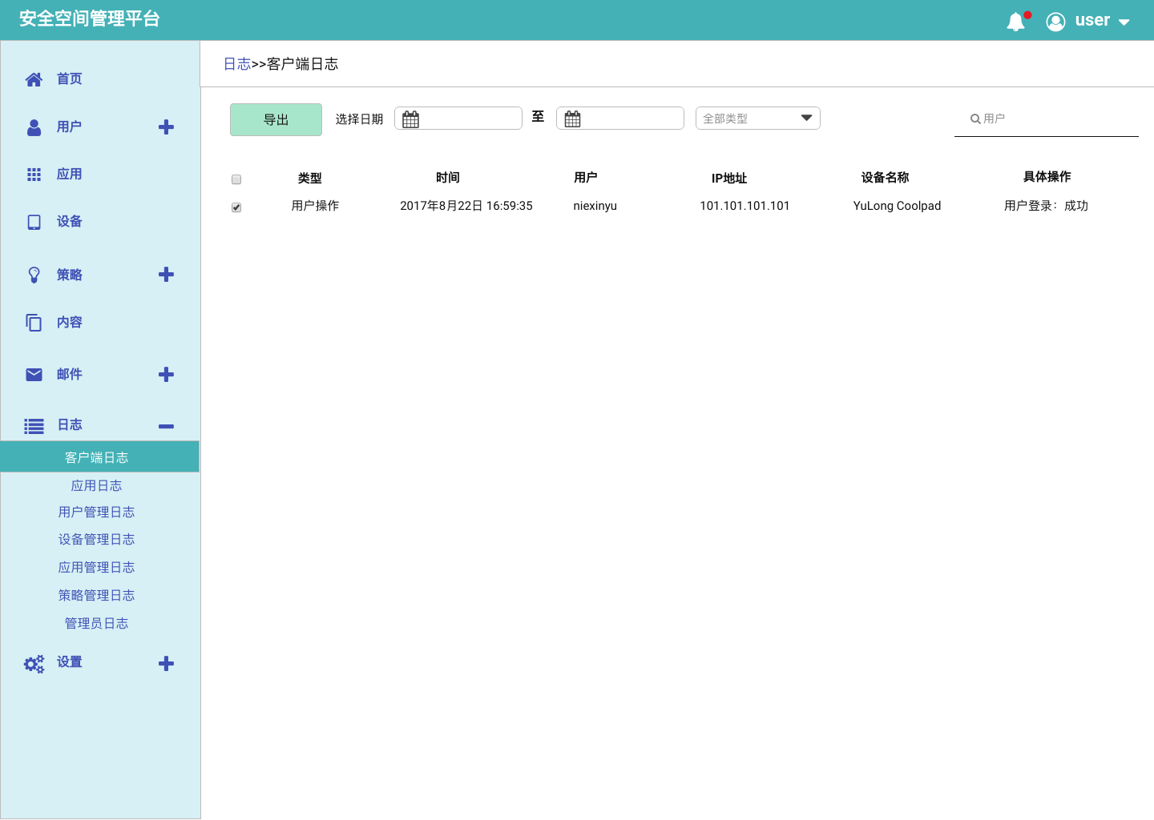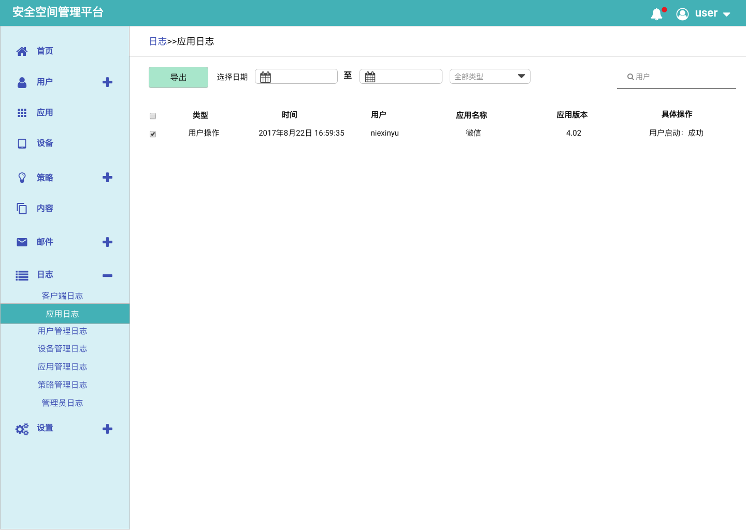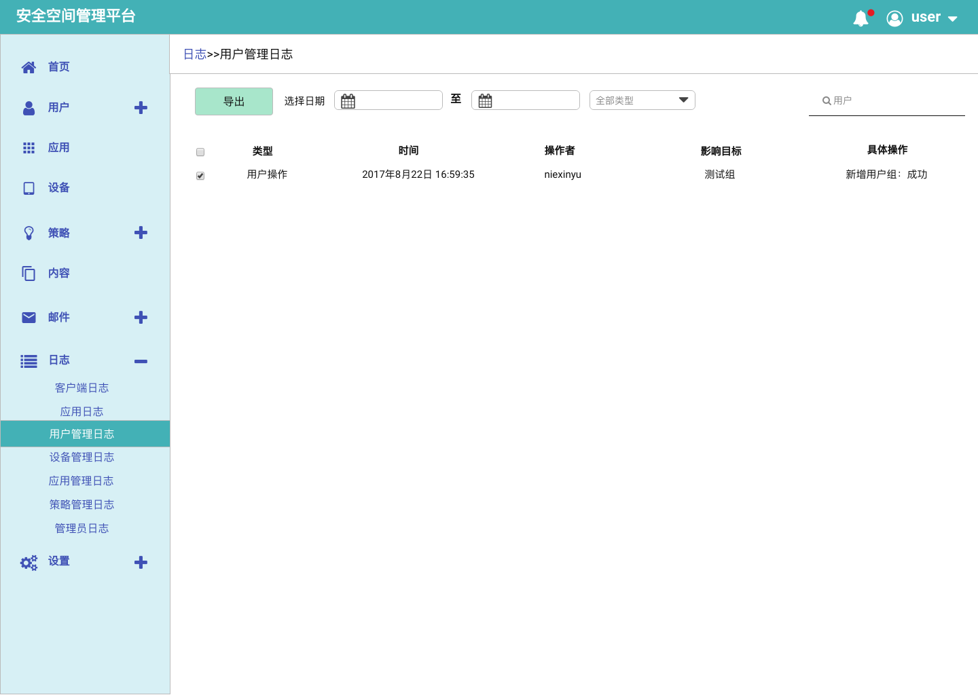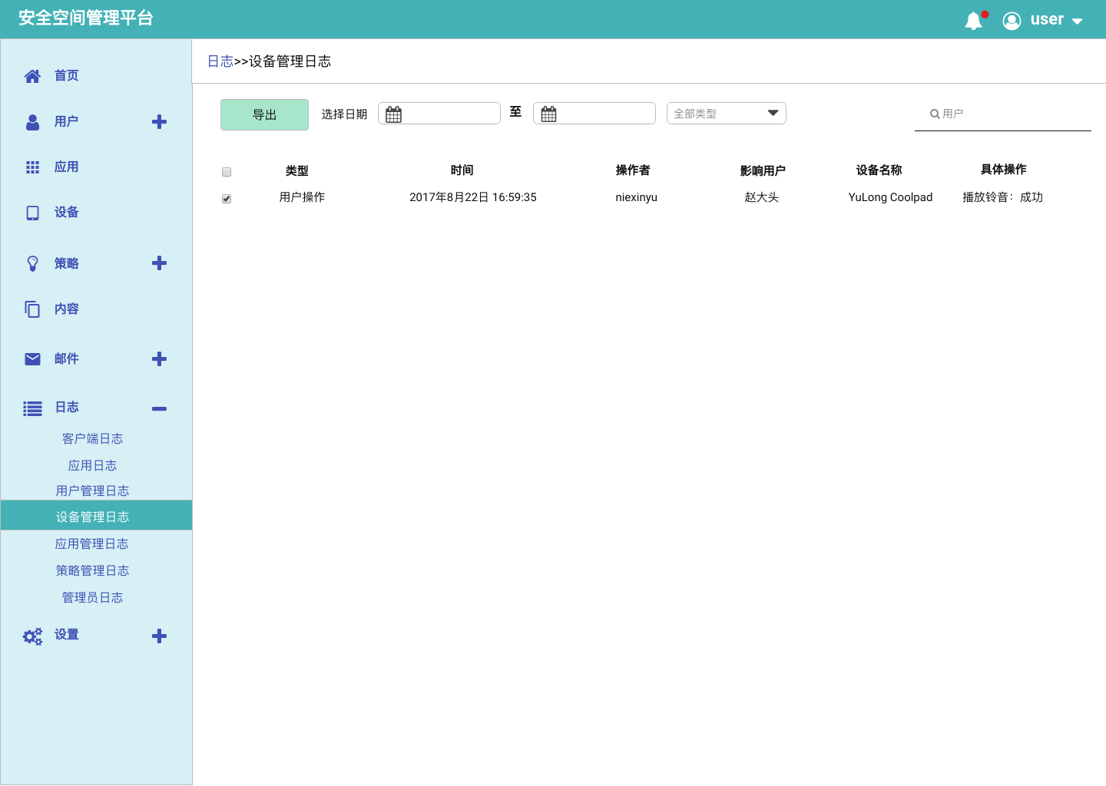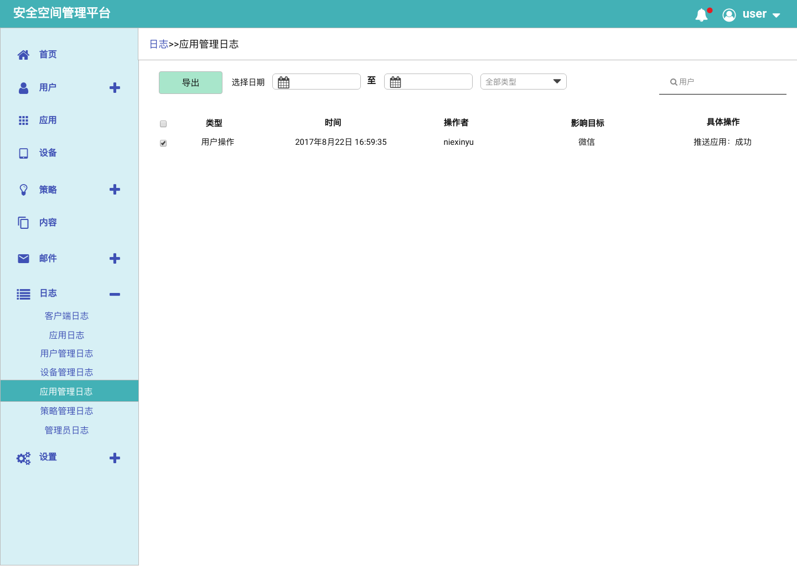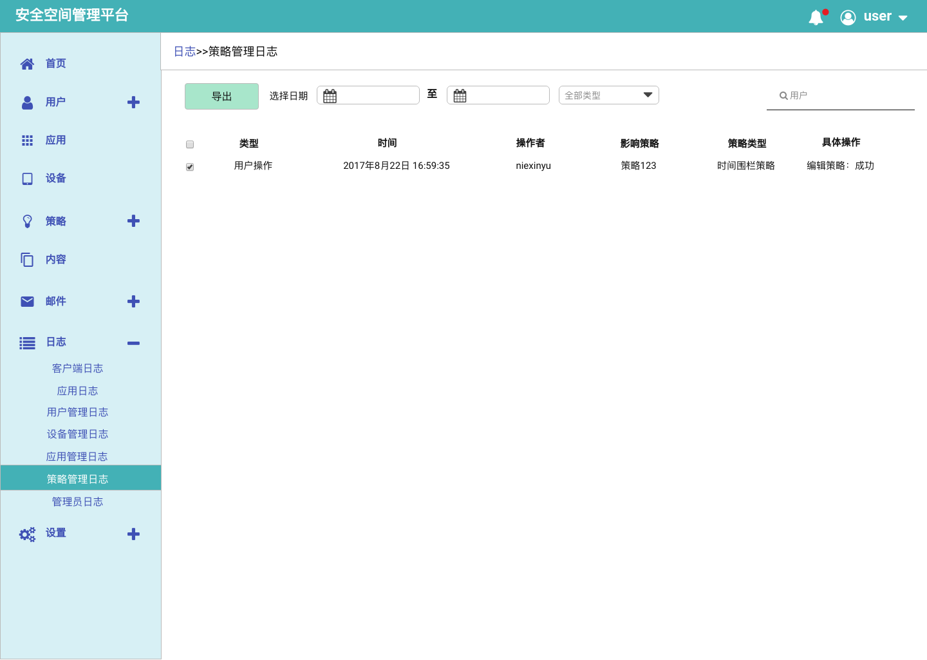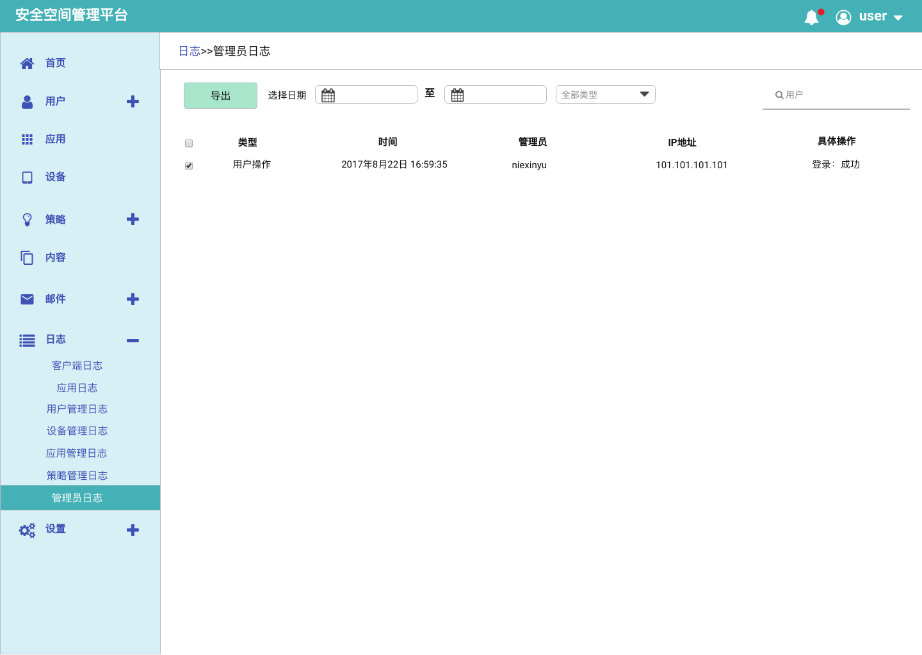

### 需求说明

|  |  |
| --- | --- |
| 模块描述 | 日志管理 |
| 功能描述 |  |
| 优先级 | A8 |
| 输入/前置条件 |  |
| 需求说明 | 1. 导出支持导出到本地xls文件 2. 选择日期后下方列表自动筛选显示结果 3. 选择类型后下方列表自动筛选显示结果 4. 右上角支持按照用户名/管理员名/操作种类搜索 |
| 输出/后置条件 |  |
| 补充说明 | 客户端日志类型包括：   1. 用户行为（包括登入、登出、注销、激活） 2. 设备操作（包括更改锁屏密码、更改锁屏方式等） 3. 错误信息（包括导致客户端程序崩溃的错误信息）   应用日志类型包括：   1. 应用行为（包括启动、关闭、安装、更新、卸载） 2. 错误信息（包括导致客户端程序崩溃的错误信息）   用户管理日志类型包括：   1. 用户操作（包括增删改） 2. 用户组操作（包括增删改） 3. 标签操作（包括增删改）   设备管理日志类型包括：   1. 设备编辑（包括新增设备、删除设备） 2. 设备操作（包括查看位置、推送锁屏密码、推送锁屏、擦除企业数据、恢复出厂设置、推送响铃等）   应用管理日志类型包括：   1. 应用操作（包括添加应用、推送应用、应用授权、编辑应用、删除应用） 2. 黑名单操作（添加黑名单、启用黑名单、禁用黑名单、编辑黑名单、删除黑名单） 3. 应用标签操作（添加应用标签、编辑应用标签、删除应用标签）   策略管理日志类型包括：   1. 策略操作（包括添加策略、下发策略、编辑策略、启用策略、禁用策略、删除策略） 2. 违规情况（包括设备违规（红色）情况）   管理员日志类型包括   1. 管理员行为（登入、登出等） |